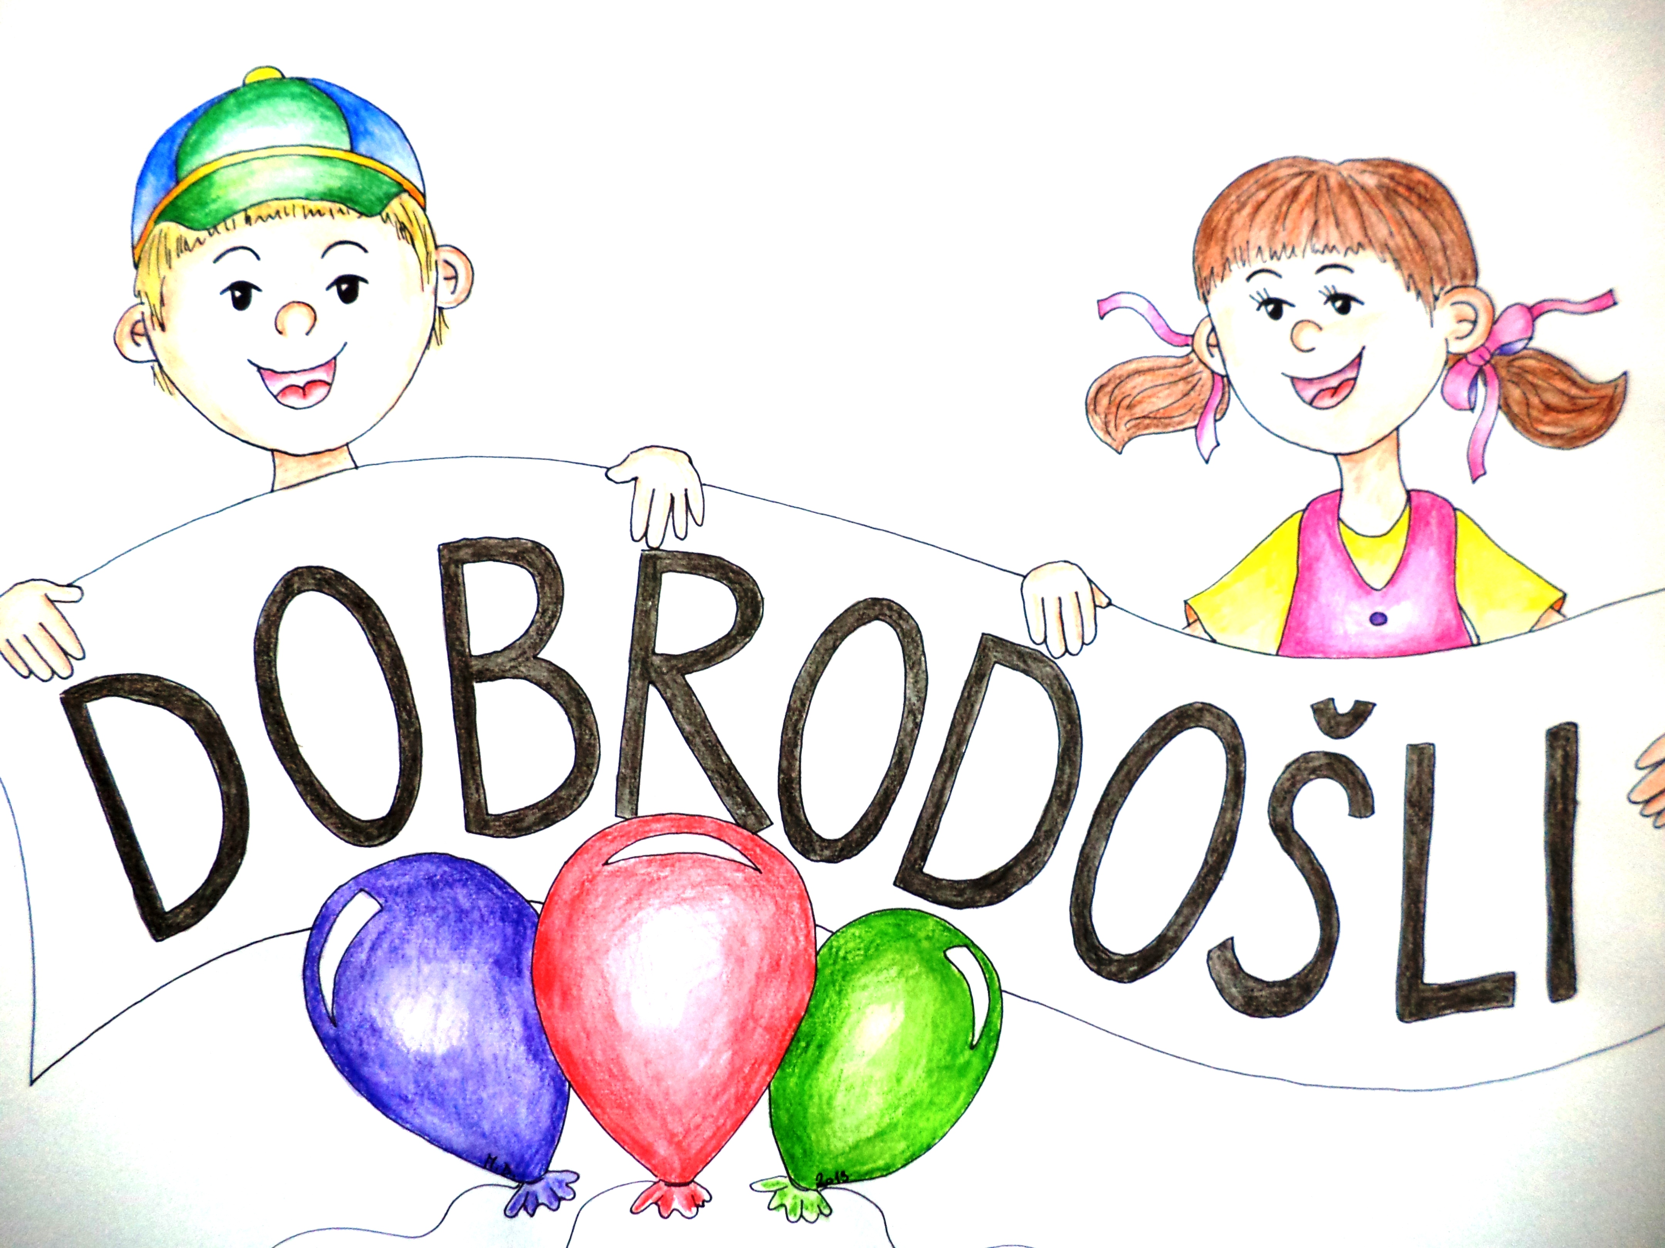
PINESTA, d.o.o.
Savska cesta 34, 4000 Kranj
04/2013 750 ali 068 633 434
E-mail: info@pinesta.com
Http: www.pinesta.com
FB: » Zdravstvene kolonije Pineta«

Prijavnica - PINETA

Podatki staršev (plačnika):
Ime | Priimek | Naslov | Mobitel | El.pošta

Podatki otroka, ki želi letovati:
Ime
Priimek
Naslov
Datum rojstva
Št.os. dokumenta
mobitel
el-pošta | 
Občina
Državljanstvo

Izberite želeni termin letovanja (ustrezno označite!):

 | 1. izmena | 4.7. – 14.7.2016 (pon. – čet.)
 | 2. izmena | 14.7. – 24.7.2016 (čet. – ned.)
 | 3. izmena | 24.7. – 3.8.2016 (ned. - sreda)
 | 4. izmena | 3.8. – 13.8.2016 (sreda – sob.)
 | CICIbanova | 13.8 - 20.8.2016 (sob. - sob.)

Cena letovanja (brez napotitve s strani zdravstva):
- za 10 dni (otroci stari 6 – 15 let) je 360,00€
- za 7 dni (otroci stari 5 – 7,5 let) je 252,00€

Cena letovanja(z napotitvijo s strani zdravstva – »napotnica«):
- za 10 dni (otroci stari 6 – 16 let) je 147,60 €
- za 7 dni (otroci stari 5 – 7,5 let) je 103,32 €

Prijavo posredujte na info@pinesta.com . V roku nekaj dni boste na dom prejeli pogodbo v podpis in vsa potrebna navodila!

